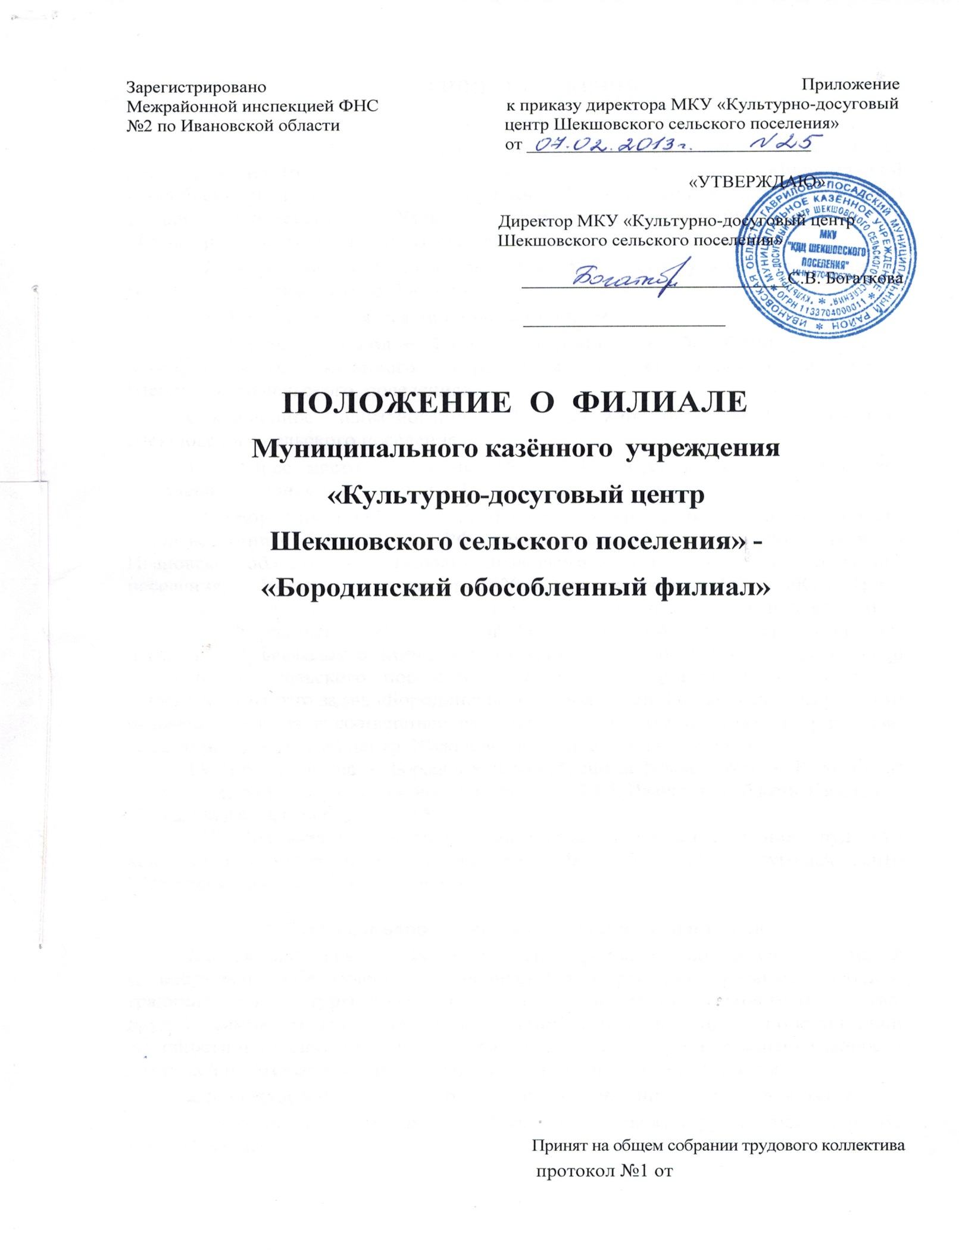

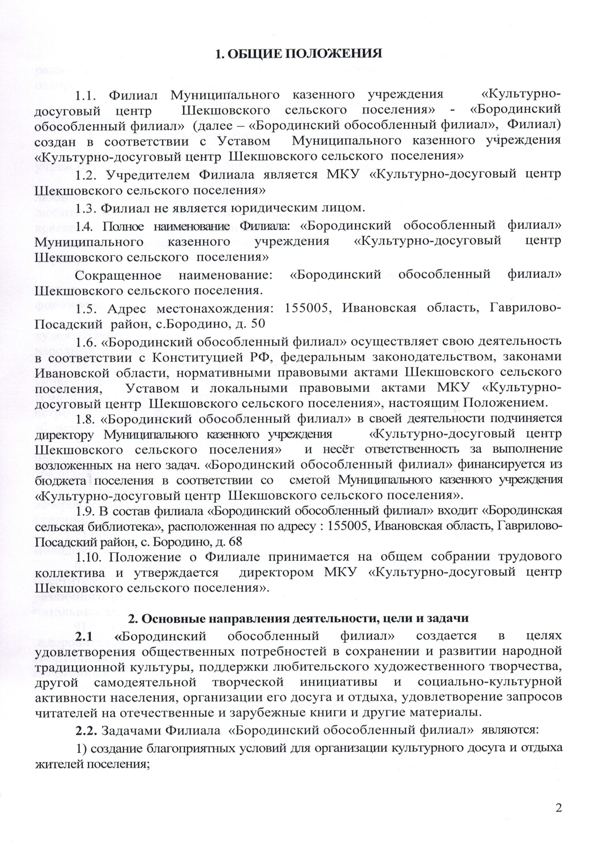

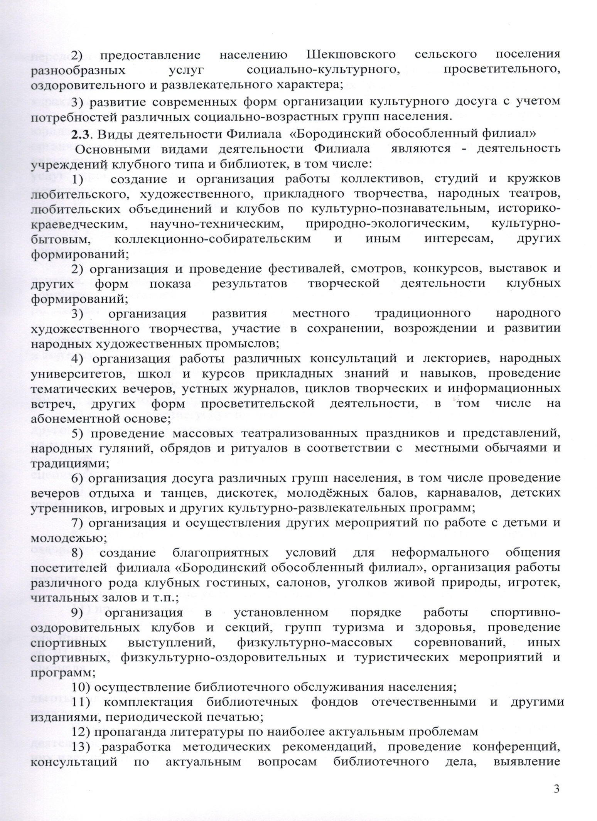

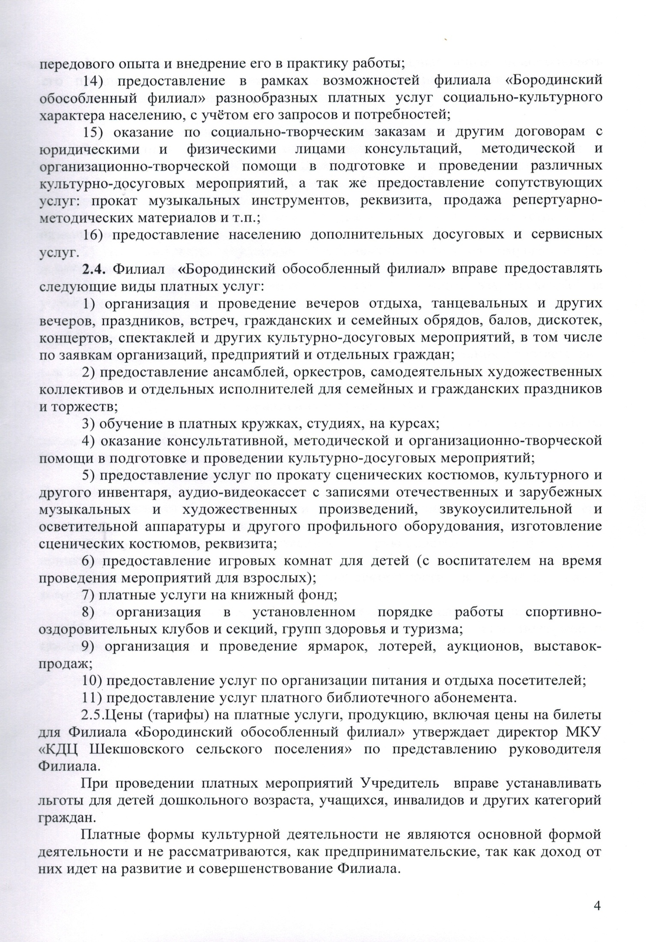

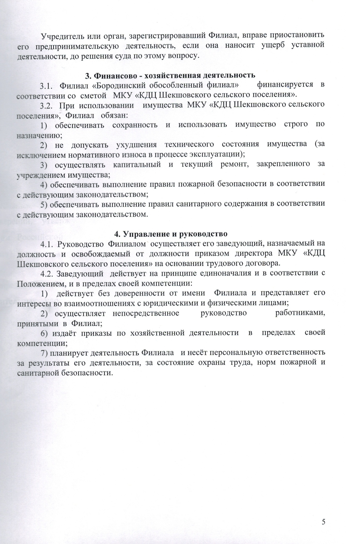

|  |
| --- |
| Положение прошнуровано,  пронумеровано и скреплено печатью  на 5 (пяти) листах  C:\Users\Света\Pictures\ControlCenter4\Scan\CCI24102014_0000 - копия.jpgДиректор МКУ «КДЦ Шекшовского поселения»  С.В. Богаткова |

|  |
| --- |
|  |